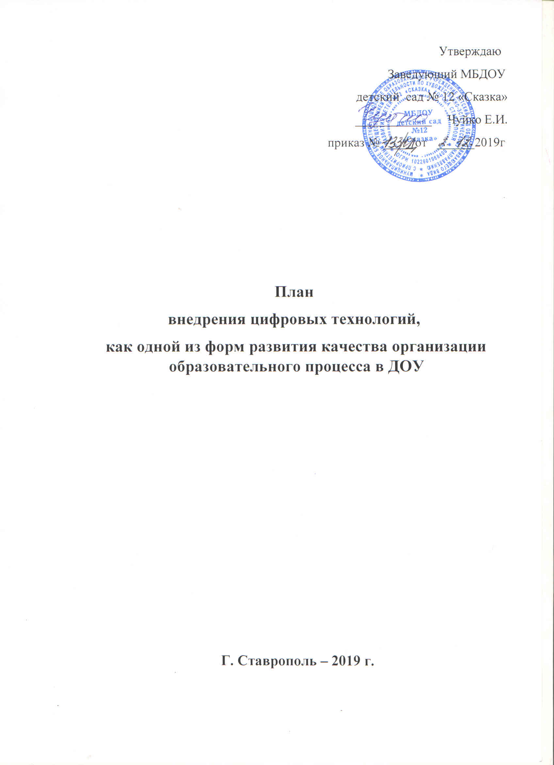

СОДЕРЖАНИЕ
I Введение
II Основные цели и задачи внедрения цифровых технологий
III Приоритетные направления и механизмы информатизации ДОУ
IV Показатели развития информатизации ДОУ
V Заключение
VI Перспективы дальнейшей работы ДОУ по внедрению цифровых технологий
- ВВЕДЕНИЕ
Информатика и информационно-коммуникационные технологии занимают особое положение в современном мире. Навыки владения компьютером, использование информационных и коммуникационных технологий в повседневной работе, умение использовать возможности сети Интернет – такова реальность сегодняшнего дня. Информатизация дошкольного уровня отечественной системы образования выступает одной из тенденций развития информационного общества. Компьютеризация, постоянно проникающая практически во все сферы жизни и деятельности современного человека, вносит свои коррективы и в подходы к воспитанию и образованию детей дошкольного возраста . Владение информационными технологиями ставится в современном мире в один ряд с такими качествами, как умение читать и писать. Процесс информатизации в учреждениях дошкольного образования обусловлен требованием современного развивающегося общества, В соответствии с Концепцией внедрения новых информационных технологий в дошкольное образование компьютер должен стать в детском саду ядром развивающей предметной среды. Он рассматривается не как отдельное обучающее игровое устройство, а как всепроникающая универсальная информационная система, способная соединиться с различными направлениями образовательного процесса, обогатить их и в корне изменить развивающую среду детского сада в целом. Признавая, что компьютер – мощное средство для интеллектуального развития детей, необходимо помнить, что его использование в образовательных целях в дошкольных учреждениях требует тщательной организации и подготовки.
Проект государственной программы по комплексной информатизации системы образования предусматривает создание единой информационной образовательной среды. Формирование компьютерной грамотности стало задачей не только школьного этапа обучения, но и дошкольного образования, как первой ступени образовательной системы. Министерство образования РФ приняло ряд программ, нацеленных на создание в обществе условий для свободного вхождения граждан в формируемую, единую информационно-образовательную среду:
– Национальная образовательная инициатива «Наша новая школа», утвержденная Президентом РФ от 04.02.2010 Пр-271;
– Концепция долгосрочного социально-экономического развития РФ на период до 2020 года, утвержденная распоряжением Правительства РФ от 17.11.2008 № 1662-р. и др.
В настоящий момент администрация (заведующий) педагогический персонал владеют компьютером и имеют его в личном пользовании, работают в таких программах как Microsoft Ecxel, Microsoft Word. ДОУ имеет доступ к сети Internet. Электронная почта позволила наладить связь с Комитетом образования и другими образовательными учреждениями и организациями, повысила оперативность при работе с входящей документацией, при выполнении приказов, распоряжений, отчетов и других документов. В ДОУ проводится работа по повышению квалификации педагогов в области ИКТ: реализуется проект по обучению педагогов компьютерной грамотности. Поступающие на работу молодые педагоги уже владеют элементарной компьютерной грамотностью. ДОУ имеет сайт, где размещается информация о жизни детей в саду, вопросы воспитания и развития детей. В рамках работы сайта родители получили возможность общаться с педагогами. Также созданы личные сайты педагогов.
Однако, можно выделить следующие противоречия:
– между стремительным развитием информационных технологий и материально-техническим обеспечением ДОУ;
– между широким полем возможностей использования современных ИКТ для организации образовательного процесса и уровнем компьютерной грамотности некоторых педагогических работников.
Введение федеральных государственных образовательных стандартов диктует качественное изменение образовательной среды ДОУ:
– предметная среда ДОУ (в частности групповые помещения) должна быть пополнена компьютерным, мультимедийным, цифровым оборудованием;
– всем педагогам необходимо пройти курсы по работе с различными компьютерными программами;
– должна быть создана медиатека для использования на обучающих занятиях с детьми; – необходимо активнее использовать современные технологии в педагогической, образовательной деятельности.
- Основные цели и задачи внедрения цифровых технологий.
Цели программы: 1. Создание единой образовательной информационной среды дошкольного учреждения, где ведущую роль играют информационно-коммуникационные технологии, позволяющие повысить качество и доступность образовательного процесса.
2. Создание и совершенствование условий для развития процессов информатизации в муниципальной системе образования, обеспечивающих реализацию государственных требований к качеству современного образования
Задачи программы:
– создание условий для всестороннего развития детей дошкольного возраста путём формирования основ компьютерной грамотности;
– повышение информационной культуры педагогов;
– совершенствование единой информационной образовательной среды с целью обеспечения доступа к информации всех участников образовательного процесса;
– активное вовлечение родительской общественности в развитии информатизации дошкольного учреждения.
- ПРИОРИТЕТНЫЕ НАПРАВЛЕНИЯ И МЕХАНИЗМЫ внедрения цифровых технологий.
Развитие процессов информатизации возможно при её целенаправленном ресурсном обеспечении, включающем все основные компоненты: кадры, информацию, финансы, материальные ресурсы, программное, организационное обеспечение.
– Обучение педагогических, административных работников информационным и телекоммуникационным технологиям по использованию Интернет-ресурсов и сервисов.
– Распространение опыта педагогической практики посредством Интернетресурсов, публикаций, участия в вебинарах.
– Укрепление материально-технической базы образовательных учреждений в соответствии с современными требованиями к организации образовательного процесса.
– Организация и проведение конкурсов, повышающих информационную компетентность педагогических работников в области ИКТ.
Источником финансирования программы являются внебюджетные источники.
- Показатели развития цифровых технологий.
В результате реализации программы информатизации ДОУ к концу 2022 года можно ожидать следующих результатов:
⎯ Обновление оснащения компьютерами всех кабинетов администрации и специалистов. ⎯ Создание персональных профессиональных сайтов педагогов.
⎯ Повышение информационной культуры педагогов.
⎯ Наличие медиа-теки ИКТ-сопровождения комплексно-тематического планирования, компьютерных программ, развивающих игр для проведения образовательного процесса. Реализация программы информатизации МБДОУ «детского сада № 12 «Сказка» рассчитана на период с 2019 по 2022 г.г. и предусматривает два этапа:
первый – аналитический и практический этап (2019-2020г.г.)
второй – заключительный этап (2020-2021г. г.)
Механизм реализации программы
(направления деятельности, этапы реализации, ожидаемые результаты, мониторинг)
ЭТАПЫ РЕАЛИЗАЦИИ ПРОГРАММЫ
Формирование информационной компетентности участников образовательного процесса
Первый этап 2019-2020 гг |  |  | Второй этап 2021-2022 гг
Выявление уровня ИКТ- компетентности педагогов. Создание мотивационных, психологических, материально-технических условий. Обучение начальным навыкам работы на ПК всех участников образовательного процесса через мастер-классы, обучающие семинары. Обучение навыкам работы с программами MS Office и Интернет, самостоятельное создание мультимедийных продуктов. Повышение уровня владения компьютерными технологиями через КПК |  |  | Развитие ИКТ компетентности педагогов до умения системного использования мультимедийных средств обучения в образовательной деятельности
Ожидаемые результаты: наличие высокой информационной культуры всех участников образовательного процесса, готовность к самосовершенствованию и творческому росту. Мониторинг: анализ уровня владения педагогами компьютерными технологиями и программным обеспечением (опрос, анкетирование, контрольные задания и творческие работы)
Оснащение образовательного пространства средствами ИКТ
Накопление материально-технических ресурсов. Создание единого информационного пространства. Внедрение электронных образовательных ресурсов и мультимедийных комплексов в практику работы ДОУ |  |  |  | Построение сети партнерского взаимодействия в ДОУ, на районном и региональном уровне
Ожидаемые результаты: функционирования единого образовательного пространства, обеспечение широкого доступа к информационным ресурсам.
Мониторинг: анализ эффективности использования материально-технической базы ДОУ и необходимости ее дальнейшего совершенствования.
Разработка и реализация инновационных проектов. Оптимизация информации на сайте детского сада. Разработка «Медиатеки ДОУ» |  |  | Анализ эффективности
Ожидаемые результаты: формирование единого информационнообразовательного пространства ДОУ. Активное использование электронных ресурсов всеми участниками образовательного процесса.
Мониторинг: анализ активности использования сетевых и электронных ресурсов (опрос, анкетирование, анализ посещаемости).
Использование ИКТ для решения задач делопроизводства, и управления ДОУ
Развитие ИКТ-компетентности руководителя, старшего воспитателя, заведующего хозяйством, делопроизводителя. Систематизация управленческой информации, создание баз данных. Разработка нормативно-правовой базы по использованию ИКТресурсов. |  | Построение сети партнерского взаимодействия в ДОУ, на городском и региональном уровне. Унификация документооборота ДОУ.
Ожидаемые результаты: оптимизация трудозатрат руководителя и сотрудников, связанных с делопроизводством. Создание единой базы данных ДОУ.
Мониторинг: анализ эффективности использования автоматизации управленческой деятельности и системы делопроизводства, необходимости ее дальнейшего совершенствования.
Применение ИКТ в образовательном процессе
Изучение возможностей применения ИКТ в образовательном процессе. Освоение электронных методических и дидактических материалов, программного обеспечения. Накопление и систематизация электронных ресурсов по образовательным областям в соответствии с календарно-тематическим планированием. Создание медиатеки использование интерактивных технологий в развивающем обучении дошкольников | Анализ эффективности использования ИКТ в образовательном процессе.
Ожидаемые результаты: повышение эффективности образовательного процесса, степени удовлетворенности качеством образовательной деятельности всех участников образовательного процесса.
Мониторинг: анализ уровня готовности к школьному обучению воспитанников ДОУ, (опрос, анкетирование родителей).

- ЗАКЛЮЧЕНИЕ
Программа комплексной информатизации в дошкольном учреждении – долгий и непрерывный процесс изменения содержания, методов и форм использования ИКТ в процессе воспитания и образования детей дошкольного возраста, которым предстоит жить и работать в условиях неограниченного доступа к информации.
- ПЕРСПЕКТИВЫ ДАЛЬНЕЙШЕЙ РАБОТЫ ДОУ ПО ИНФОРМАТИЗАЦИИ ОБРАЗОВАТЕЛЬНОГО ПРОЦЕССА
Задачи создания современной единой информационной среды ДОУ не ограничиваются рамками данной программы. В перспективах дальнейшей работы можно выделить следующие направления:
1. Совершенствование созданной системы взаимодействия участников образовательного процесса в единой информационной среде ДОУ.
2. Использование новых технологий и программных продуктов в образовательной деятельности ДОУ.
3. Увеличение числа педагогических работников, повысивших квалификацию в области ИКТ-компетентности и эффективно применяющих приобретенные знания в образовательной практике.
4 Разработка и внедрение новых форм организации образовательной деятельности с использованием ИКТ.
5. Развитие информационных, исследовательских, проектных умений воспитанников на основе дифференцированного подхода к каждому ребенку.
6. Увеличение количества ежедневных посетителей на сайте. Организация качественного сетевого взаимодействия.
7. Осуществление отчетности ДОУ через интерактивную систему сбора данных.
8. Организация взаимодействия с разработчиками детских программных комплексов.
9. Расширение материально-технической базы ДОУ современными средствами ИКТ.

